南京翻译家协会2017年年会
暨“中华文化多样性与翻译人才培养”
学术研讨会
2017年11月19日•南京师范大学外国语学院

____________先生 / 女士：

为活跃南京地区翻译研究的学术气氛，促进翻译领域学者的交流与合作，南京翻译家协会拟于2017年11月19日在南京师范大学宁海路校区召开2017年年会暨“中华文化多样性与翻译人才培养学术研讨会”。本次会议的举办适逢南京师范大学外国语学院建院二十周年，届时将邀请国内翻译界知名学者作主旨发言，诚邀翻译和文化研究领域的专家学者、高校教师、研究生莅临。会议结束后，南京师范大学外国语学院将提供出版资助，择优出版会议论文集。
现将有关事项通知如下：
一、主办单位：南京翻译家协会
承办单位：南京师范大学外国语学院
协办单位：外研社、外教社、译林出版社、鼎傲科技
二、会议主题：中华文化多样性与翻译人才培养
三、主旨发言特邀嘉宾（暂定）
1、许钧 （全国翻译硕士专业学位教指委副主任、浙江大学文科资深教授）
2、王宁（上海交通大学人文艺术研究院院长兼致远讲席教授、欧洲科学院外籍院士）
3、仲伟合（全国翻译硕士专业学位教指委副主任、广东侨鑫集团联席总裁、原广东外语外贸大学校长）
四、主要议题
1、双一流建设背景下的翻译研究与实践
2、讲好中国故事，服务“一带一路”
3、中国文学外译与批评
4、世界文学翻译与研究
5、多语种翻译人才培养
6、其他翻译研究与教学相关议题
五、会议主要议程：
8:30 开幕式
地点：南京师范大学宁海路校区音乐厅（小礼堂）
9:40 合影
10:00主旨发言（第一阶段）
地点：南京师范大学宁海路校区音乐厅（小礼堂）
12:00 工作午餐
13:30 分组讨论
地点：南京师范大学宁海路校区信息楼（9号楼）
15:30 主旨发言（第二阶段）
16:30 闭幕式
17:00 南京翻译家协会理事扩大会议
地点：南京师范大学外国语学院（500号二楼会议室）
六、参会回执与论文摘要
请有意参会者填写参会回执（见附件），准备有会议论文的学者需提交论文摘要（300字以内，WORD文档），并于2017年11月10日之前发送至2017njfyj@sina.com，组委会将于2017年11月15日前通过邮件确认。
七、会务费：本次会议不收取会务费，外地与会者差旅和住宿费自理。
八、会务联系
请拟参加年会暨高层论坛的老师电邮：2017njfyj@sina.com
联系人：王一多（13951915051）；许诗焱（13809029595）

南京翻译家协会
2017-10-19

附件：位置信息

会议所在校区地址：南京市鼓楼区宁海路122号，南京师范大学宁海路（随园）校区
↑北
汉口西路
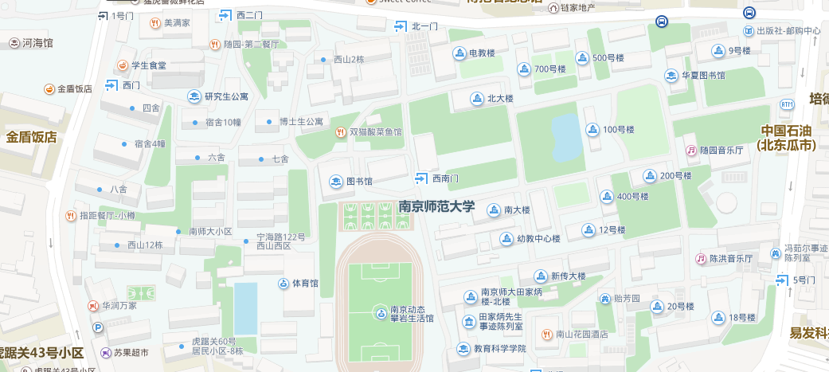
图例：
1 南师大正门
2 音乐厅（大会举行地点）
3 外国语学院
4 敬师楼
5 信息楼（9号楼，分组会议地点）
4
5
3
2
1
广州路
宁
海
路
西
康
路

南京翻译家协会2017年年会
暨“中华文化多样性与翻译人才培养”
学术研讨会
2017年11月19日•南京师范大学外国语学院

参会回执
单位名称：

姓名 |  | 性别 |  | 职务/职称
电子邮箱 |  | 手机 |  | 研究方向
论文摘要 | 论文标题：  摘要：  关键词：

注：请于2017年11月10日前将本表格发送至：2017njfyj@sina.com

